Сизинские вести № 8
23.04.2018

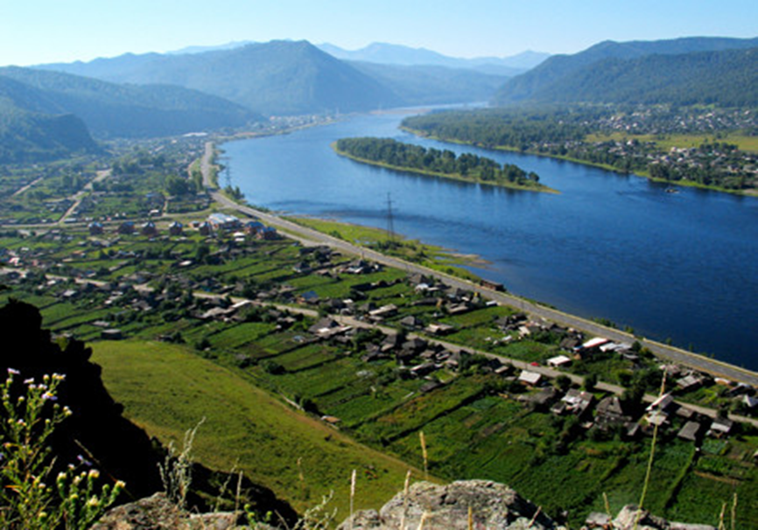

Газета распространяется бесплатно*
Орган издания Муниципальное образование «Сизинский сельсовет»
СЕГОДНЯ В НОМЕРЕ:
- Сессия Сизинского сельского Совета депутатов……………………………………..….....…стр.2
- Постановление №43 ………………………………………………………….……….…..….…стр.3
- Постановление №44 ..………………………...………………………………………..…......…стр.3
- Постановление №48 ………………………………………………………………………….….стр.4
- Особый противопожарный режим ………………………………………….………….……. стр.10
- Пожарная охрана информирует …………………………………………………….…………стр.12
- Как оформить земельный участок ……………………………..…………………………….. стр.13
- Поздравляем ………………………………………………………………………………..…..стр.14
- Решения санитарно-противоэпидемической комиссии ……………………………………..стр.15

Внимание!

25 апреля 2018 г.

Состоится сессия Сизинского сельского Совета депутатов
Время проведения в 16-00 часов.

проект Повестки дня:

- О внесении дополнений и изменений в Решение Сизинского сельского Совета депутатов от 25.12.2017 № 132 «О бюджете Сизинского сельсовета на 2018 год и плановый период 2019-2020».
- О приеме полномочий от МО Шушенский район МО «Сизинский сельсовет» в части организации и проведения публичных слушаний в границах поселения на 2018 год (повторно).
- О внесении изменений в решение Сизинского сельского Совета депутатов от 24.12.2015 № 19 «О создании административной комиссии муниципального образования Сизинский сельсовет» в редакции от 07.09.2016 № 55.
- О внесении изменений в Решение Сизинского сельского Совета депутатов от 27.11.2017 № 116 «Об установлении земельного налога и налоговых льгот на территории Сизинского сельсовета на 2018 г.».
- Об отмене решения Сизинского сельского Совета депутатов от 11.12.2017 № 120 «О внесении изменений в Устав Сизинского сельсовета».
- О Порядке учета предложений по проекту Устава, проекту муниципального правового акта о внесении изменений и дополнений в Устав Сизинского сельсовета, порядке участия граждан в его обсуждении.
- О проекте решения «О внесении изменений и дополнений в Устав Сизинского сельсовета Шушенского р-на Красноярского края»
О внесении изменений в решение №21 от 20.01.2006 «О Положении о публичных слушаниях в Сизинском сельсовете».
- Об отмене решения Сизинского сельского Совета депутатов от 23.08.2012 № 142 «Об отсутствии необходимости подготовки генерального плана и о подготовке правил землепользования и застройки».
- О протесте на решение Сизинского сельского Совета депутатов от 28.04.2016 № 33 «Об утверждении Правил благоустройства, озеленения и содержания территории МО «Сизинский сельсовет».

РОССИЙСКАЯ ФЕДЕРАЦИЯ
АДМИНИСТРАЦИЯ СИЗИНСКОГО СЕЛЬСОВЕТА
ШУШЕНСКОГО РАЙОНА КРАСНОЯРСКОГО КРАЯ

П О С Т А Н О В Л Е Н И Е

От 12.04.2018г с. Сизая № 43

Об определении перечня объектов
для отбывания наказания осужденными
к исправительным работам на 2018-2019год.

ПОСТАНОВЛЯЮ:

- Для отбывания наказания в виде исправительных работ для осужденных, не имеющих основного места работы, проживающих на территории администрации, определить перечень предприятий:

- ООО «Борус-Плюс» - рабочие в цехе лесопиления.

- Администрация Сизинского
Сельсовета - рабочий на
благоустроительные работы.
- ООО «Томская горнодобывающая компания» - рабочие в
камнеперерабатывающем цехе.

- Постановление вступает в силу со дня опубликования в газете «Сизинские вести».

Глава Сизинского сельсовета: Т.А. Коробейникова

РОССИЙСКАЯ ФЕДЕРАЦИЯ
АДМИНИСТРАЦИЯ СИЗИНСКОГО СЕЛЬСОВЕТА
ШУШЕНСКОГО РАЙОНА КРАСНОЯРСКОГО КРАЯ

П О С Т А Н О В Л Е Н И Е

от 12.04.2018 с. Сизая № 44

О проведении двухмесячника по благоустройству
и наведению санитарного порядка в населенных
пунктах МО «Сизинский сельсовет».

В целях улучшения санитарного состояния и благоустройства населенных пунктов Сизинского сельсовета

П О С Т А Н О В Л Я Ю:

- Объявить с 16.04.2018 по 20.06.2018 двухмесячник по благоустройству и наведению санитарного порядка в населенных пунктах с. Сизая, д. Голубая, п. Красный Хутор.
- Руководителям организаций, предприятий, торговых точек с 20.04.2018 по 27.04.2018 г. убрать прилегающую территорию в радиусе 15 метров, обеспечить наличие урн.
- Жителям частного сектора – отремонтировать заборы, очистить палисадники и придомовую территорию до проезжей части дорог.
- Убрать с улиц на свои приусадебные участки дрова, стройматериалы, автомобильную технику, сельхозтехнику и металлолом.
- Провести с 22 апреля 2018 г. по 27 апреля 2018 г. генеральную уборку территории Сизинского сельсовета общий субботник по уборке мусора:
- на придомовых территориях
- вдоль берега р. Енисея
- несанкционированных свалок
6. Контроль за исполнением постановления возлагаю на себя.
7. Постановление вступает в силу со дня его подписания и подлежит опубликованию в газете «Сизинские вести».

Глава Сизинского сельсовета Т. А. Коробейникова

РОССИЙСКАЯ ФЕДЕРАЦИЯ
АДМИНИСТРАЦИЯ СИЗИНСКОГО СЕЛЬСОВЕТА
ШУШЕНСКОГО РАЙОНА КРАСНОЯРСКОГО КРАЯ

П О С Т А Н О В Л Е Н И Е

от 23.04.2018 с. Сизая № 48

«О введении особого противопожарного режима
на территории муниципального образования
«Сизинский сельсовет».
В соответствии со статьей 30 Федерального закона от 01.01.2001 «О пожарной безопасности», статьей 103 Устава Красноярского края, статьей 2 Закона Красноярского края -2821 «О пожарной безопасности в Красноярском крае», постановлением администрации Сизинского сельсовета «Об утверждении Положения об особом противопожарном режиме на территории муниципального образования «Сизинский сельсовет, в связи с повышением пожарной опасности в результате наступления неблагоприятных климатических условий (сухая, жаркая, ветреная погода, установление 3 класса пожарной опасности в лесах

ПОСТАНОВЛЯЮ:
1. Ввести с 23 апреля 2018 года по 03.06.2018 года особый противопожарный режим на территории муниципального образования «Сизинский сельсовет».
2. На период действия особого противопожарного режима на территории муниципального образования «Сизинский сельсовет»:
- запретить гражданам разведение костров, поджигание сухой травы, мусора в границах поселений, городских и на межселенных территориях;
- запретить организациям независимо от организационно-правовой формы и формы собственности проведение пожароопасных работ, в том числе сжигание мусора, проведение сельскохозяйственных палов.
3. Рекомендовать руководителям организаций и учреждений провести инструктажи по пожарной безопасности среди работников и учащихся, переоформить уголки пожарной безопасности с учетом весенне-летнего периода (во всех учреждениях, организациях не зависимо от форм собственности).
4. До 15.05.2018 провести сход граждан по соблюдению правил пожарной безопасности в весенне-летний период 2018 года.
5. Предусмотреть подвоз воды для заправки пожарных машин при локализации и ликвидации очагов пожаров, удаленных от источников противопожарного водоснабжения.
6. Проверить подъезды к местам расположения пожарных гидрантов и водоемов, принять меры по устройству противопожарных разрывов и минерализованных полос вокруг населенных пунктов с. Сизая, п. Красный в соответствии с предъявляемыми требованиями.
6. Организовать дежурство работников администрации Сизинского сельсовета и патрулирование по населённым пунктам и прилегающим к ним территориям;
7. Начальнику ПЧ-422 (Завистовский А. В.) создать резерв горюче-смазочных
материалов и обеспечить боевую готовность приспособленной техники, привлекаемой к тушению пожаров.
8. Привлечь на тушение пожаров дополнительное количество водовозной и землеройной техники от организаций и индивидуальных предпринимателей;
9. Проводить работу по выявлению бесхозных участков, принимать меры по ликвидации сухой травы.
10. Организовать доведение мер пожарной безопасности до населения и руководителей организаций.
11. Рекомендовать начальнику ПЧ-422 (Зависторвский А. В.) и заместителю главы Сизинского сельсовета активизировать работу общественных инструкторов пожарной профилактики на территории муниципального образования «Сизинский сельсовет».
12. Утвердить перечень дополнительных требований пожарной безопасности на период введения особого противопожарного режима в муниципальном образовании «Сизинский сельсовет» согласно приложению № 1 к настоящему постановлению.
13. Требования, установленные на период действия особого противопожарного режима, являются обязательными для исполнения организациями всех форм собственности, осуществляющими деятельность в муниципальном образовании «Сизинский сельсовет» город, а также гражданами, находящимися на данной территории.
14. Опубликовать Постановление в газете «Сизинские вести» и разместить на официальном сайте администрации Сизинского сельсовета в сети Интернет (http://sizinskogosoveta.wix.com/country-day-schooI-r).
15. Постановление вступает в силу со дня подписания.
16. Контроль за исполнением постановления оставляю за собой.

Глава Сизинского сельсовета: Т. А. Коробейникова

Приложение № 1
к Постановлению № 48
администрации Сизинского
сельсовета от 23.04.2018

ПОРЯДОК
УСТАНОВЛЕНИЯ ОСОБОГО ПРОТИВОПОЖАРНОГО РЕЖИМА
НА ТЕРРИТОРИИ МУНИЦИПАЛЬНОГО ОБРАЗОВАНИЯ
«СИЗИНСКИЙ СЕЛЬСОВЕТ»

1.1. Особый противопожарный режим на территории муниципального образования «Сизинский сельсовет» является временной мерой и вводится исключительно в целях защиты от пожаров населения, обеспечения пожарной безопасности объектов и населенных пунктов муниципального образования «Сизинский сельсовет» в период сухой, жаркой, ветреной погоды, приводящей к возникновению массовых пожаров, для устранения последствий стихийных бедствий и крупных аварий.
1.2. Особый противопожарный режим на территории муниципального образования «Сизинский сельсовет» вводится в соответствии с Федеральным законом от 21.12.1994 № 69-ФЗ «О пожарной безопасности» и Законом Красноярского края от 24.12.2004 № 13-2821 «О пожарной безопасности в Красноярском крае».
1.3. Особый противопожарный режим на территории муниципального образования «Сизинский сельсовет» вводится и отменяется постановлением администрации Сизинского сельсовета.
Подготовка проекта постановления администрации Сизинского сельсовета осуществляется с учетом предложений районной комиссии по предупреждению и ликвидации чрезвычайных ситуаций и обеспечению пожарной безопасности, принятых на основании предложений главного инспектора Шушенского района по пожарному надзору.
1.4. При обстоятельствах, требующих неотложных мер по спасению населения, организации тушения пожаров и проведения первоочередных аварийно-спасательных работ особый противопожарный режим на территории муниципального образования «Сизинский сельсовет» вводится немедленно.
1.5. Постановление администрации Сизинского сельсовета или муниципальный правовой акт о введении особого противопожарного режима на территории муниципального образования «Сизинский сельсовет» доводится до сведения населения территории муниципального образования «Сизинский сельсовет» через средства массовой информации.
1.6. Срок действия особого противопожарного режима на территории муниципального образования «Сизинский сельсовет» устанавливается до ликвидации причин, вызвавших его введение.
1.7. Дополнительные требования пожарной безопасности, устанавливаемые на период действия особого противопожарного режима на территории муниципального образования «Сизинский сельсовет» подлежат обязательному согласованию с главным инспектором Шушенского района по пожарному надзору.
2. Условия, основания и порядок введения особого противопожарного режима на территории муниципального образования «Сизинский сельсовет»
2.1. Особый противопожарный режим территории муниципального образования «Сизинский сельсовет» вводится в условиях, когда создается реальная угроза повышения пожарной опасности и, как следствие, нанесения значительного ущерба объектам, населенным пунктам, уничтожения имущества и причинения вреда жизни и здоровью граждан.
2.2. Основанием для введения особого противопожарного режима на территории муниципального образования «Сизинский сельсовет» могут служить:
1) повышение пожарной опасности в результате наступления неблагоприятных климатических условий;
2) осложнение обстановки с лесными пожарами, угрожающими нормальной деятельности граждан и организаций, создающими реальную угрозу уничтожения их имущества;
3) стихийные бедствия, повлекшие крупные аварии на нефтехимических и других потенциально взрывоопасных объектах, транспортных магистралях, ставящие под угрозу жизнь и здоровье граждан, требующие немедленных действий по предупреждению или тушению пожаров и связанных с ними первоочередных аварийно-спасательных работ.
2.3. В постановлении администрации Сизинского о введении особого противопожарного режима на территории муниципального образования «Сизинский сельсовет» в обязательном порядке должны быть указаны:
1) обстоятельства, послужившие основанием для введения особого противопожарного режима;
2)обоснование необходимости введения особого противопожарного режима;
3)перечень дополнительных требований пожарной безопасности;
4) должностные лица и органы исполнительной власти администрации Сизинского сельсовета, ответственные за осуществление конкретных мероприятий в период действия особого противопожарного режима, пределы полномочий указанных органов исполнительной и должностных лиц администрации Сизинского сельсовета;
5)границы территории, на которой вводится особый противопожарный режим;
6) время и дата начала действия особого противопожарного режима до ликвидации причин, вызвавших его введение.
2.4. Граждане и организации, находящиеся на территории, где введен особый противопожарный режим, обязаны выполнять установленные нормативными правовыми актами требования администрации Сизинского сельсовета.
3. Меры, принимаемые в условиях введения особого противопожарного режима на территории муниципального образования «Сизинский сельсовет»
3.1. На период особого противопожарного режима на территории муниципального образования «Сизинский сельсовет» в месте возникновения пожароопасной ситуации могут быть приняты следующие меры
1) особый режим въезда, а также ограничение свободного передвижения транспортных средств и перемещения граждан в местах пожаров и на прилегающих к ним территориях;
2) усиление охраны общественного порядка и объектов, обеспечивающих жизнедеятельность населения в местах пожаров и на прилегающих к ним территориях;
3) приостановка разведения костров, проведения пожароопасных работ в сельских населенных пунктах, организациях, садоводческих, огороднических или дачных некоммерческих объединениях граждан;
4) временному приостановлению в теплое время топки печей, кухонных очагов и котельных установок, работающих на твердом топливе;
- усилению охраны общественного порядка;
- созданию на территориях дачных поселков, садовых участков запасов воды для целей пожаротушения;
- определению и оборудованию дополнительных источников заправки водой пожарной и приспособленной для целей пожаротушения автомобильной техники;
5) временное выселение (эвакуация) населения из мест, опасных для проживания, с предоставлением им стационарных или временных жилых помещений;
6) использование на безвозмездной основе средств связи, транспорта, оборудования организаций, необходимых при тушении пожара для обеспечения безопасности людей и имущества;
7) предоставление организациями необходимых сил и средств, горюче-смазочных материалов, продуктов питания, мест отдыха для личного состава пожарной охраны, участвующего в выполнении боевых действий по тушению пожаров на территории этих организаций.
4. Ответственность граждан и должностных лиц в условиях действия особого противопожарного режима на территории муниципального образования «Сизинский сельсовет»
4.1. За нарушение требований пожарной безопасности в условиях особого противопожарного режима на территории муниципального образования «Сизинский сельсовет» граждане, должностные лица и юридические лица могут быть привлечены к административной ответственности в соответствии с действующим законодательством.
Приложение № 2
к Постановлению № 48
администрации Сизинского
сельсовета от 23.04.2018

ПОРЯДОК
ВЫПОЛНЕНИЯ МЕРОПРИЯТИЙ ПО ПОЖАРНОЙ БЕЗОПАСНОСТИ
ПРИ ВВЕДЕНИИ НА ТЕРРИТОРИИ МУНИЦИПАЛЬНОГО ОБРАЗОВАНИЯ «СИЗИНСКИЙ СЕЛЬСОВЕТ» ОСОБОГО ПРОТИВОПОЖАРНОГО РЕЖИМА
1. При установлении на территории муниципального образования «Сизинский сельсовет» особого противопожарного режима:
1.1. Администрация Сизинского сельсовета:
- уточняет оперативные планы;
- организуют совместно с территориальным отделом надзорной деятельности ГУ МЧС России по Шушенскому району (отдел надзорной деятельности п разъяснительную работу среди садоводческих или дачных некоммерческих объединений граждан о соблюдении требований пожарной безопасности;
- организует информирование населения о введении особого противопожарного режима, в том числе посредством размещения муниципальными учреждениями, муниципальными унитарными предприятиями, координацию деятельности которых они осуществляют, информационных листков в местах массового пребывания граждан.
1.2. Управление по делам ГО и ЧС по Шушенскому району:
- информирует об установлении особого противопожарного режима органы и территориальные подразделения администрации Сизинского сельсовета, диспетчерские службы потенциально опасных объектов экономики, предприятия, организации, учреждения, расположенные в непосредственной близости от лесных массивов либо имеющие на этих территориях строения и сооружения;
- оповещает об установлении особого противопожарного режима предприятия, организации, учреждения, задействованные в тушении лесных пожаров в соответствии с ежегодно утверждаемым планом тушения лесных пожаров;
- проводит проверку готовности техники организаций и учреждений, привлекаемой для тушения лесных пожаров согласно плану тушения лесных пожаров;
- проводит ежедневный сбор информации и анализ пожарной обстановки, а в случае ухудшения обстановки немедленно информирует комиссию по чрезвычайным ситуациям и пожарной безопасности.
При установлении особого противопожарного режима в случае возникновения угрозы от лесных пожаров территориям жилых домов, предприятий, садоводческих или дачных некоммерческих объединений граждан решением администрации Сизинского сельсовета, руководителей предприятий, председателей садоводческих или дачных некоммерческих объединений граждан организуется обход (объезд) соответствующей территории с первичными средствами пожаротушения (емкость с водой, шанцевый инструмент и др.). Привлекаемые силы и средства, оснащение средствами пожаротушения.
Руководители организаций жилищно-коммунального хозяйства независимо от формы собственности на подведомственных территориях при установлении особого противопожарного режима:
- обеспечивают своевременную (ежедневную) уборку и контроль вывоза сгораемых отходов с закрепленных территорий;
- принимают меры по удалению сухой природной растительности;
- организуют контроль за состоянием входных дверей в чердачные и подвальные помещения жилых домов. Принимают оперативные меры по закрытию вскрытых чердачных люков и дверей в подвальные помещения;
- организуют размещение объявлений с информацией о введении особого противопожарного режима и основными требованиями к гражданам по его соблюдению, в том числе в пунктах оплаты за коммунальные услуги, на квитанциях об оплате за жилье и коммунальные услуги.
Нумерация пунктов дана в соответствии с официальным текстом документа.
4. Гражданам, проживающим в индивидуальных жилых домах, при установлении особого противопожарного режима рекомендуется:
- создать запас первичных средств пожаротушения;
- временно приостановить проведение пожароопасных работ, сжигание бытовых отходов и мусора, разведение костров на дворовых и прилегающих территориях.
5. Руководители организаций при установлении особого противопожарного режима:
- организуют информирование работников организаций об установлении особого противопожарного режима;
- проводят внеплановые инструктажи по пожарной безопасности с работниками, привлекаемыми для проведения пожароопасных работ на территории организации или вне организации;
- проводят внеплановые заседания пожарно-технической комиссии с определением задач по усилению пожарной безопасности на территории организации;
- при ухудшении оперативной обстановки организуют патрулирование территории организации работниками с первичными средствами пожаротушения;
- подготавливают и проверяют технику организации, планируемую к применению, согласно ежегодно утверждаемому оперативному плану. О готовности техники сообщают в Управление по делам ГО и ЧС по Шушенскому району о выполнении возложенных обязанностей в сфере предупреждения чрезвычайных ситуаций;
- по условиям оперативной обстановки организации, имеющие в пользовании участки лесного фонда, организуют патрулирование закрепленных территорий путем объезда (обхода) работниками организации по утвержденному руководителем организации графику.
6. Председатели садоводческих или дачных некоммерческих объединений граждан при установлении особого противопожарного режима на территории муниципального образования «Сизинский сельсовет» организуют доведение до всех членов объединений:
- информации об установлении особого противопожарного режима и требований пожарной безопасности на указанный период;
- требований по установке у дачных строений емкостей с водой, иных первичных средств пожаротушения;
- проверяют состояние пожарных и иных водоемов, расположенных на территории или в непосредственной близости от территории объединений, организуют беспрепятственный подъезд для забора воды из противопожарных водоемов и установку указателей направления и расстояния до них;
- производят обход территории объединений с целью уточнения состояния противопожарных преград (минерализованных полос). При необходимости принимают меры по созданию (обновлению) по периметру территории объединений противопожарных преград (минерализованных полос).
7. При установлении особого противопожарного режима граждане обязаны:
- иметь в помещениях и строениях, находящихся в их собственности (пользовании), первичные средства пожаротушения в соответствии с требованиями ст. ст. 108, 113 Правил пожарной безопасности в Российской Федерации (ППБ 01-03);
- при обнаружении пожаров немедленно уведомлять о них пожарную охрану, до прибытия пожарной охраны принимать по возможности меры по тушению пожаров и оповещению соседей;
- выполнять предписания и иные законные требования должностных лиц пожарной охраны, участкового, уполномоченных должностных лиц органов местного самоуправления.

Глава Сизинского сельсовета: Т. А. Коробейникова

Внимание!
На территории МО «Сизинский сельсовет с 23.04.2018 по 03.06.2018 вводится особый противопожарный режим:

На период действия особого противопожарного режима на территории муниципального образования «Сизинский сельсовет» запрещено:
- разведение костров, поджигание сухой травы, мусора в границах поселений и на межселенных территориях;
- организациям независимо от организационно-правовой формы и формы собственности проведение пожароопасных работ, в том числе сжигание мусора, проведение сельскохозяйственных палов.

Внимание!
В целях улучшения санитарного состояния и благоустройства населенных пунктов Сизинского сельсовета объявляем с 16.04.2018 по 20.06.2018 двухмесячник по благоустройству и наведению санитарного порядка в населенных пунктах с. Сизая, д. Голубая, п. Красный Хутор.
​
- Руководителям организаций, предприятий, торговых точек с 20.04.2018 по 27.04.2018 г. убрать прилегающую территорию в радиусе 15 метров, обеспечить наличие урн.
- Жителям частного сектора – отремонтировать заборы, очистить палисадники и придомовую территорию до проезжей части дорог.
- Убрать с улиц на свои приусадебные участки дрова, стройматериалы, автомобильную технику, сельхозтехнику и металлолом.
- Провести с 22 апреля 2018 г. по 27 апреля 2018 г. генеральную уборку территории Сизинского сельсовета общий субботник по уборке мусора:
- на придомовых территориях
- вдоль берега р. Енисея
- несанкционированных свалок

Уважаемые жители МО «Сизинский сельсовет»!
Не выбрасывайте растительный мусор и органические отходы в спец. машину Ермаковского жилкомхоза, т.к. отходы растительного происхождения (трава, листва, ботва и др.) не прессуются и занимают много места, по этой причине машина не может охватить весь населенный пункт. Убедительная просьба ко всем жителям, если возникла ситуация, что Вам нужно вывезти органический мусор, то обращайтесь в администрацию Сизинского сельсовета с заявкой для предоставления машины, в спец. машину Ермаковского жилкомхоза выносим по расписанию только коммунальные отходы (стекла, банки, пластик и др.).Советы:
Компост — это удобрение, имеющее органическое происхождение., очень полезен в огороде и на клумбе (газоне).Он образуется в процессе разложения веществ и продуктов органического происхождения под воздействием различных аэробных микроорганизмов.
В результате такого процесса образуется удобрение, которое полностью безопасно в использовании. Его можно вносить осенью под любые деревья или кусты, не боясь негативных последствий. Огородники используют его, чтобы удобрять свои посадки летом, а не только осенью в качестве подготовки почвы. Кроме этого имеются такие виды подкормки, которые вносятся и осенью и весной. В любое время года применение данной питательной смеси позволит в разы улучшить рост и развитие растений.
Деревянные, картонные и бумажные отходы можно превратить в золу, которая очень полезна в плодово-ягодном саду. Стебли от кукурузы отлично служат в качестве укрывного материала для ягодных кустарников, в виде подстилки в компостной куче, а также для обмотки молодых деревьев в саду. Опавшие листья - отличное удобрение, которое помогает структурировать почву;
- Смесь опавших листьев и сорняков без корней и семян, которая перегнивает в полиэтиленовом мешке - субстрат для ранних посадок и домашних растений;
- Листья могут послужить и укрытием почвы. Согрев, исключение выветривания и вымывания, сохранение влаги;
- Подходят опавшие листья и для приготовления качественного компоста, если добавлять их в правильно построенную яму в небольшом количестве;
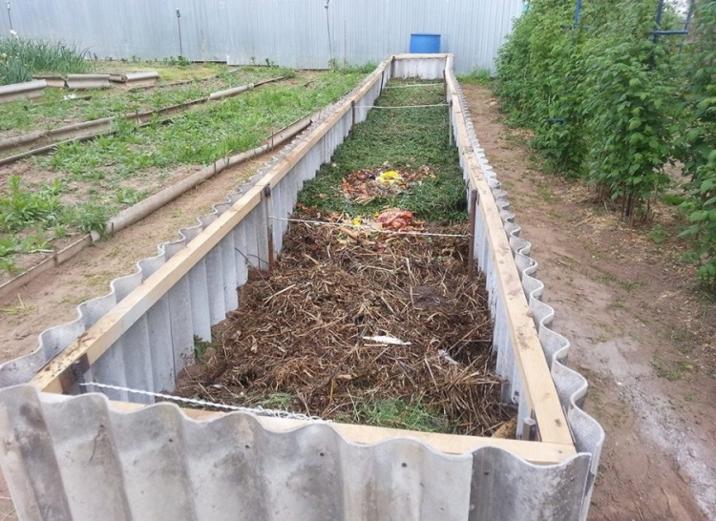
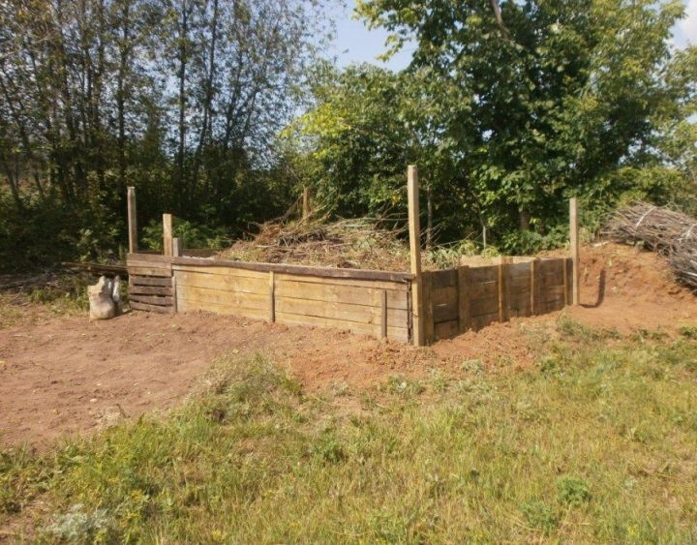
- Крупные листья с плотной структурой применяются для накрытия на зиму многих растений сада, а также цветов на клумбах.

Подготовка к весенне-летнему
пожароопасному периоду!

ОППО-42 Шушенского района напоминает! Вскоре на территории Красноярского края вступит в действие особый противопожарный режим! Разведение костров и ведение пожароопасных работ будет запрещено.
Вместе с тем, каждому домовладельцу необходимо подготовить приусадебный участок к весенне-летнему пожароопасному периоду, что бы сократить вероятность возникновения пожара.
Граждане обязаны:
- соблюдать требования пожарной безопасности;
- иметь в помещениях и строениях, находящихся в их собственности (пользовании), первичные средства тушения пожаров и противопожарный инвентарь в соответствии с правилами пожарной безопасности и перечнями, утвержденными соответствующими органами местного самоуправления;
- при обнаружении пожаров немедленно уведомлять о них пожарную охрану;
- до прибытия пожарной охраны принимать посильные меры по спасению людей, имущества и тушению пожаров;
- оказывать содействие пожарной охране при тушении пожаров;
- выполнять предписания, постановления и иные законные требования должностных лиц государственного пожарного надзора;
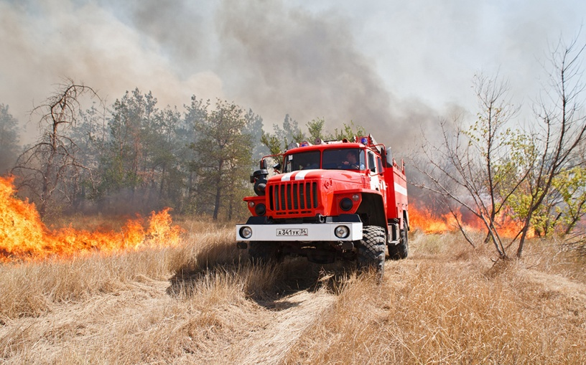
- предоставлять в порядке, установленном законодательством Российской Федерации, возможность должностным лицам государственного пожарного надзора проводить обследования и проверки, принадлежащих им производственных, хозяйственных, жилых и иных помещений и строений в целях контроля за соблюдением требований пожарной безопасности и пресечения их нарушений.
На период устойчивой сухой, жаркой и ветреной погоды, а также при введении особого противопожарного режима на территориях поселений осуществляются следующие мероприятия:
а) введение запрета на разведение костров, проведение пожароопасных работ на определенных участках, на топку печей, кухонных очагов и котельных установок;
б) организация патрулирования добровольными пожарными и (или) гражданами Российской Федерации;
в) подготовка для возможного использования в тушении пожаров имеющейся водовозной и землеройной техники;
г) проведение соответствующей разъяснительной работы с гражданами о мерах пожарной безопасности и действиях при пожаре.

За нарушение требований пожарной безопасности законодательство предусматривает привлечение к ответственности, в том числе и административной. Однако, если подобные нарушение совершены в период особого противопожарного режима, то ответственность увеличивается.
нарушение правил пожарной безопасности в лесах в условиях особого противопожарного режима
влечет наложение административного штрафа:
- на граждан в размере от трех тысяч до четырех тысяч рублей;
- на должностных лиц – от десяти тысяч до двадцати тысяч рублей;
- на юридических лиц – от ста тысяч до двухсот тысяч рублей.

Единый телефон экстренных служб – 112!
___________________
Инструктор противопожарной профилактики
ОППО-42 Шушенского района, Савиных Юлия

Как право пользования земельным участком переоформить на право собственности

Граждане, которым земельные участки в свое время были предоставлены на праве пожизненного наследуемого владения или постоянного (бессрочного) пользования могут зарегистрировать их в собственность.
Возможность зарегистрировать право собственности предусмотрена даже в том случае если в документе, устанавливающем или удостоверяющем право гражданина на земельный участок, не указано право, на котором предоставлен указанный земельный участок, или невозможно определить вид этого права.
Отметим, что данное правило действует в отношении участков, предоставленных для ведения личного подсобного, дачного хозяйства, огородничества, садоводства, индивидуального гаражного или индивидуального жилищного строительства до введения в действие Земельного кодекса Российской Федерации, то есть до 30 октября 2001 года.
Государственная регистрация права собственности на земельный участок в таком случае осуществляется на основании следующих документов:
- акт о предоставлении гражданину земельного участка, изданный органом госвласти или органом местного самоуправления в пределах его компетенции и в порядке, установленных законодательством, действовавшим в месте издания данного акта на момент его издания;
- акт (свидетельство) о праве гражданина на земельный участок, выданный уполномоченным органом госвласти в порядке, установленном законодательством, действовавшим в месте издания данного акта на момент его издания;
- выписка из похозяйственной книги о наличии у гражданина права на земельный участок (если участок предоставлен для ведения личного подсобного хозяйства), выданная органом местного самоуправления;
- иной документ, устанавливающий или удостоверяющий право на земельный участок.
Далее с заявлением о государственной регистрации права и необходимыми документами следует обратиться в офис Кадастровой палаты по Красноярскому краю или МФЦ. Также существует возможность обращения посредством почтового отправления на адрес: 660020, г. Красноярск, ул. Петра Подзолкова, д. 3 или электронного сервиса Личный кабинет на официальном сайте Росреестра.
Срок осуществления государственной регистрации прав на земельный участок составит семь рабочих дней со дня подачи заявления и документов в филиал или через официальный сайт Росреестра, а в случае представления заявления и документов через МФЦ – девять рабочих дней.
Отметим, что подготовленные по итогам регистрации документы могут быть доставлены в место, указанное заявителем. Для этого в заявлении (при его подаче) необходимо указать способ получения – «курьерская доставка». При этом в случае указания «курьерской доставки» при подаче документов в офисах МФЦ срок обработки документов не будет включать в себя два дня, предназначенных на доставку документов из МФЦ в Росреестр и составит семь рабочих дней.
Услуга курьерской доставки оказывается на территории г. Красноярска. Её стоимость составляет для физических лиц – 1000 рублей, для юридических лиц – 1500 рублей за каждый пакет документов.
Поздравляем!
20 апреля 2018 г. муниципальные служащие, работники администраций Шушенского района отметили свой праздник "День местного самоуправления", соревнуясь в выполнении нормативов ГТО в ФСК "Имени Ивана Ярыгина".
Всего было предложено выполнить четыре упражнения комплекса ГТО:
наклоны на гимнастической скамье, стрельба из электронного оружия, отжимания для женщин и подтягивание для мужчин, поднятие туловища за минуту.
По результатам набранных очков первой стала команда администрации Шушенского района, второе место заняла администрация Сизинского сельсовета, третье место у Отдела культуры Шушенского района.

Адрес: 662732, Красноярский край, Шушенский р-н, с. Сизая, ул. Ленина, 86-а Тел. 8(39139)22-6-71, факс: 8(39139) 22-4-31

Издание утверждено 3.04.2008 г. тиражом в 500 экземпляров.
Учредитель: Администрация Сизинского сельсовета

